Unidad de Restitución de Tierras Portales Web, Intranet y Niños

Manual de Usuario Final Portal web - Atención al Ciudadano

Tabla de Contenido

Home
La Unidad
Información básica del portal estatal
¿Quiénes somos?
Misión y Visión
Objetivos y Funciones
Organigram
Directorio Entidades del Sector
Directorio Entidades de Interés
Director
Subdirectora
Secretaría General
Normatividad
Ofertas de Empleo
Asignaciones Salariales
Manual de Funciones
Evaluación del desempeño / Acuerdos de gestión
Información para población vulnerable
Programas Sociales
Informe de Archivo
Directiva del Sector Agropecuario en materia de Restitución de Tierras
Plan Estratégico Talento Humano
Planes y proyectos
Planes
Plan estratégico
Planes de compras
Planes de acción
Plan de capacitación
Otros planes
Planes de bienestar
Planes anticorrupción
Programas y proyectos
Proyectos 2012
Proyectos 2013
Proyectos 2014
Programa de gestión Documental
Financiera y Contable
Presupuestos 2014
Información histórica de presupuestos
Estados financieros
Presupuesto 2013
Presupuesto 2012
Sala de Prensa
Noticias
Imágenes
Vídeos
Audios
Redes sociales
Publicaciones
Convocatorias
Rendición de Cuentas
Informes de gestión
Rendición de cuentas
Entes de control que vigilan a la entidad
Metas e indicadores de gestión
Planes de mejoramiento
Reportes de control interno
Informes de empalme
Informe de demandas
Atención al ciudadano
Glosario de términos
Ayudas para navegar en el sitio
Blogs
Foros
Chat
Sistema de contacto y PQRDs
Consulta de Trámites
Servicios de atención en línea
Suscripción a servicios de información
Oferta de empleos
Trámites y servicios
Notificacion judicial
Calendario de actividades
Mapa de procesos
Wiki
Preguntas y respuestas frecuentes

Calendario de Actividades

Para el acceso a la sección de Calendario de Actividades, el usuario debe dirigirse a la pestaña Atención al Ciudadano, luego dirigirse a la parte de Calendario de Actividades. Para esto, ver la siguiente imagen.

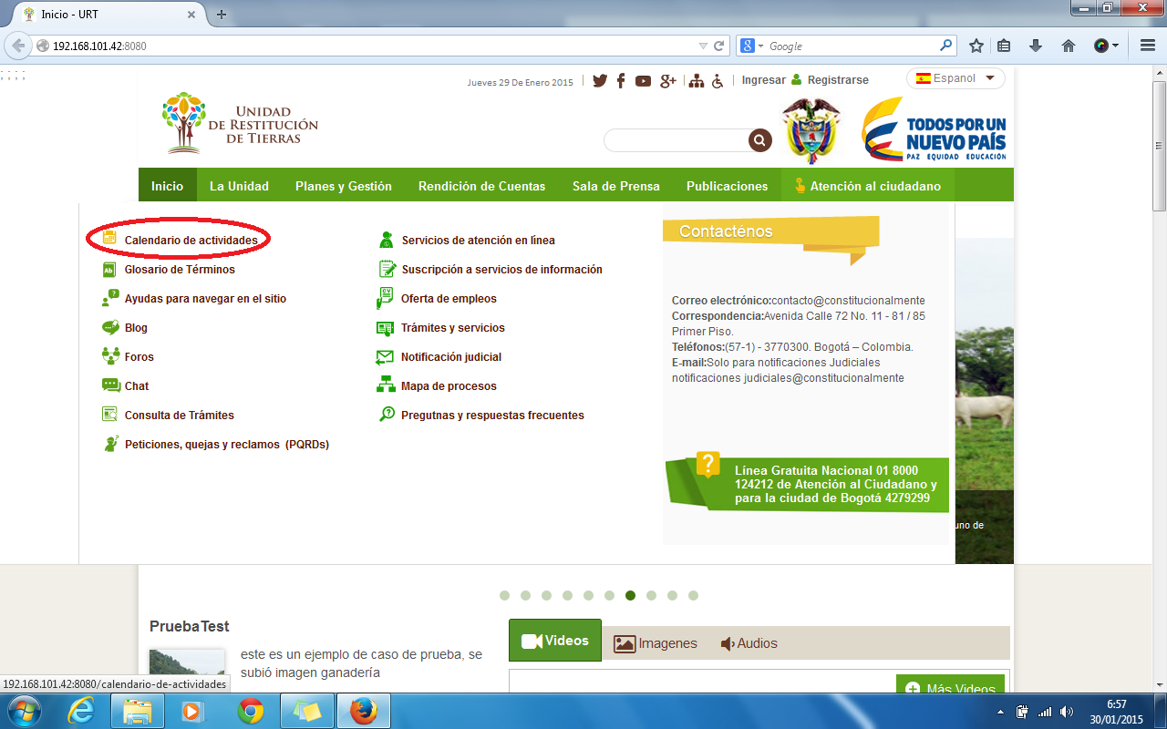

Una vez el usuario haya ingresado al Calendario de Actividades, se le mostrará una interfaz como la que se puede observar en la siguiente imagen. La interfaz muestra al usuario el calendario planeado para el día actual.

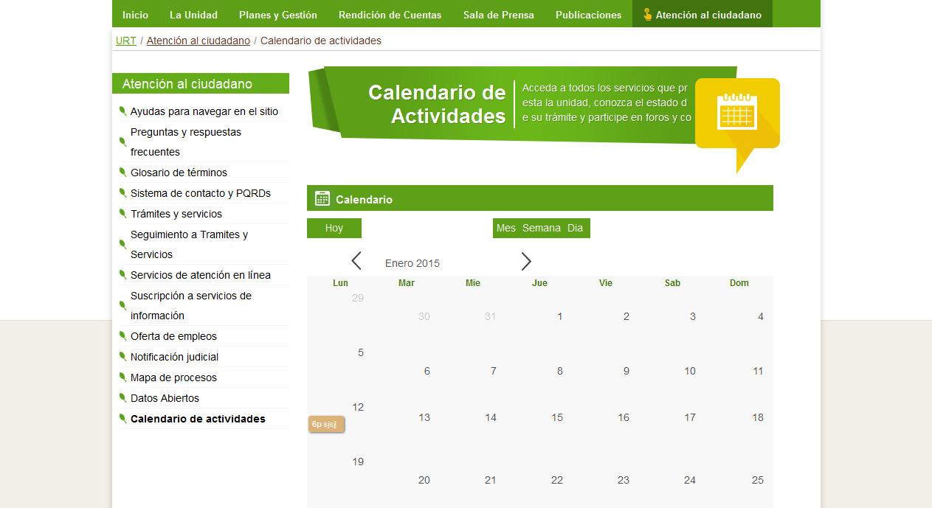

En la siguiente imagen se muestra al usuario la forma de revisar o diagnosticar un calendario fijado ya sea en la fecha actual, un mes, semana o día previamente establecidos o calendarios fijados para fechas posteriores.

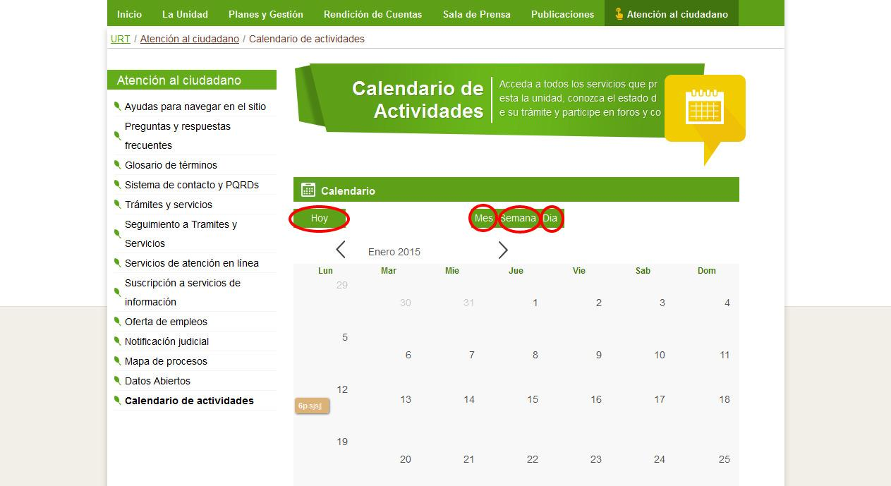

En la siguiente imagen el usuario puede observar la forma en que se muestra la información cuando en el Calendario de Actividades presiona la opción Mes. Esta opción muestra el calendario fijado para un mes determinado.

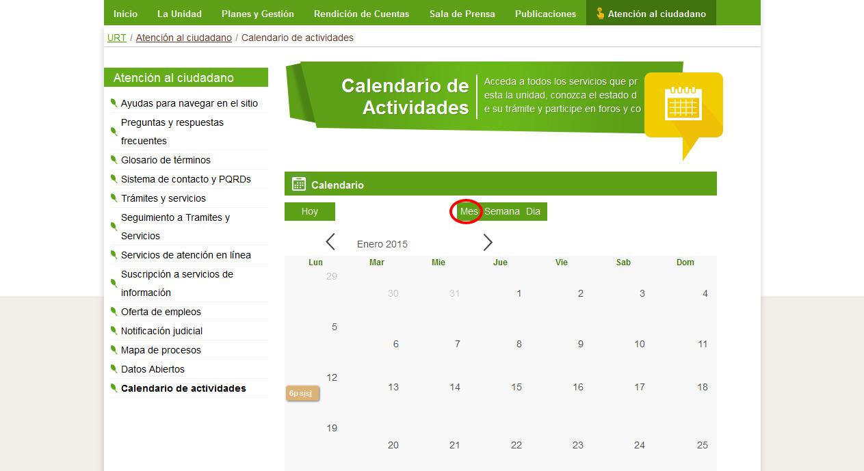

En la siguiente imagen el usuario puede observar la forma en que se muestra la información cuando en el Calendario de Actividades presiona la opción Semana. Esta opción muestra el calendario fijado para una semana determinada.

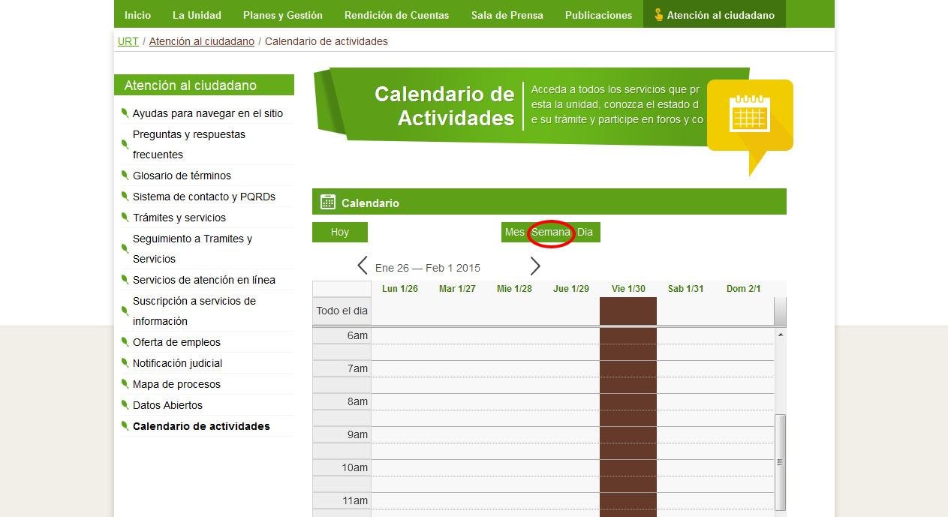

En la siguiente imagen el usuario puede observar la forma en que se muestra la información cuando en el Calendario de Actividades presiona la opción Día. Esta opción muestra el calendario fijado para un día determinada.

